«Использование приёма «Insert» на уроках русского языка и литературы при работе со слабоуспевающими детьми»
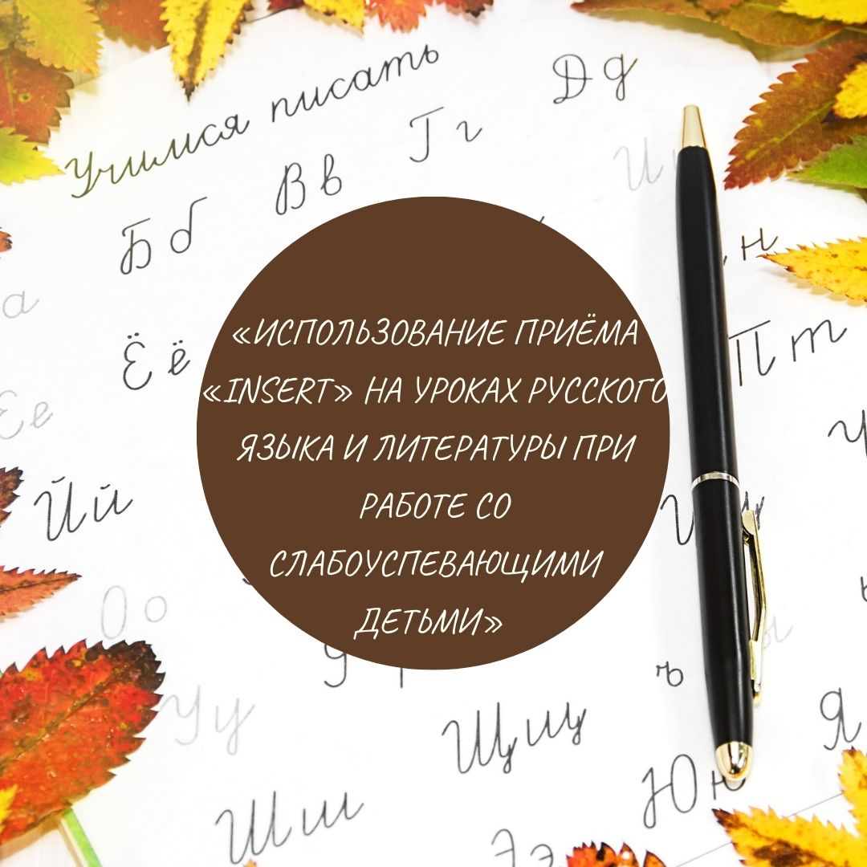
- Добрый день, коллеги!!! Я очень рада видеть вас на мастер-классе. Надеюсь, он будет для вас интересным, полезным, а главное принесет вам много положительных эмоций! Предлагаю взять карточку с заданием и выполнить его. (педагоги выполняют работу).
КАРТОЧКА
Как хорошо ты выполняешь задания.
- Прочитай всё, перед тем, как ты будешь делать что-то другое.
- Напиши свое имя в правом верхнем углу.
- Обведи кругом слово «имя» во втором предложении.
- Нарисуй пять маленьких четырехугольников в левом верхнем углу этого листа.
- Поставь Х (крестик) в каждом четырехугольнике.
- Опиши круг вокруг каждого четырехугольника.
- Поставь свою подпись под заголовком этого листа.
- Рядом со своей подписью напиши три раза слово «нет».
- Обведи кругом первое слово во втором предложении.
- Поставь Х (крестик) в левом нижнем углу этой страницы.
- Обведи этот крестик.
- Переверни листок и умножь 25 на 4.
- Обведи прямоугольником слово «лист» в 4-ом предложении.
- Выкрикни громко свое имя.
- Если ты выполнил все указания, скажи громко: «Я - супер».
- Опять переверни листок и сложи 345 и 23.
- Обведи в круг то число, которое у тебя получилось.
- Громко сосчитай от 9 до 5.
- Ну, сейчас, после того, как ты все прочитал, выполни только 2-ое задание и отложи листок в сторону.
- Когда ты закончил тест, спокойно посиди и посмотри, что делают все остальные.
- А теперь еще раз прочитайте 1 задание: прочитай всё, перед тем, как ты будешь делать что-то другое. А сейчас прочитайте 19 задание: «Сейчас, после того, как ты всё прочитал, выполни только 2-ое задание и отложи листок в сторону
- Как Вы думаете? У всех получилось сделать это задание?
- У кого-то «да». У кого-то «нет»!
- Как вы думаете? Если задание не получилось сделать правильно, почему это произошло?
- Потому что мы не внимательно читали инструкцию!
- Как вы думаете, почему некоторым получилось справиться с заданием?
- Внимательно читали инструкцию!
- И у наших детей при выполнении работ возникают трудности, так как они невнимательно читают тексты.
- И сегодня я вам покажу приём работы, позволяющий научить детей относиться внимательно к той информации, которую они получают. Осмысливать её, самостоятельно добывать знания и выстраивать причинно-следственные связи.
- Тема моего мастер - класса: «Использование приёма «Insert» на уроках русского языка и литературы при работе со слабоуспевающими детьми»
- «ИНСЕРТ» - технология эффективного чтения, чтения с пометками.
Этот прием является средством, позволяющим ученику отслеживать своё понимание прочитанного задания, текста. Технически он достаточно прост.
На всех школьных предметах без исключения проводится работа с текстом, будь это предмет гуманитарного или технического цикла. Так как текст всё-таки является основной учебно-методической единицей обучения. Переводится это так:
- I — interactive (интерактивная)
- N — noting (познавательная)
- S — system for (система)
- E — effective (для эффективного)
- R — reading and (чтенияи)
- T — thinking (размышления)
- Учебное занятие, проводимое по этой технологии, строится в соответствии с технологической цепочкой: вызов - осмысление – размышление-рефлексия. Данный приём можно применять на любом этапе урока.
- Вызов — подготавливает учащихся к восприятию новой информации.
В традиционных уроках этот этап часто называли актуализацией знаний.
- Осмысление — это этап получения новых знаний, ввод новых понятий и терминов.
- Размышление — этап усвоения новых знаний и умений, соотношения их с уже известными данными, сравнения, оценки и анализа.
- Рефлексия
- Сейчас я проведу фрагмент урока с использованием приёма «Инсерт».
Прошу вас поработать творчески, проявить свою активность, не стесняться высказывать своё мнение. Надеюсь, что вы мне поможете в проведении урока, за что заранее вам благодарна.
- Возьмите пожалуйста текст и начнём работу.
1 этап Вызов: прочитайте, пожалуйста, внимательно текст.
Из чего построить дом? Если нам нужен дом для игры, мы быстро сообразим, как его построить. Используем то, что под рукой. Возьмём стол или стул, накинем сверху покрывало — вот уже можно забираться внутрь и играть! Но ведь и взрослые делают примерно так же. Домá строят из того, что находится вокруг человека, что может дать ему природа в той местности, где он живёт.
В такой лесной стране, как Россия, дома с древних времён строили из сосны, ели и других деревьев. Название у такого русского дома из брёвен — избá. В избе два главных места — печь-кормилица и напротив неё красный (то есть красивый) угол, где висели иконы и стоял обеденный стол. Многие предметы в избе тоже сделаны из дерева: мебель, посуда, игрушки. В деревянном доме тепло и дышится легко.
В Таилáнде и во Вьетнáме главный материал для строительства — травянистое растение бамбýк. Бамбук быстро растёт, он лёгкий и прочный. Из него, как и из дерева, можно сделать всё: посуду, водопроводные трубы, мебель, даже ковры. И крыша в бамбуковом доме изготовлена из бамбуковых листьев.
А японцы строили дома… из рисовой бумаги; конечно, из специальной, промасленной. Из неё делали перегородки внутри дома и одну из стен, которую можно полностью убрать. Захотелось полюбоваться на сад — не нужно выглядывать в окно, можно просто взять да убрать стену. А остальные стены, попрочнее, изготовлялись из тонких деревянных планок. Такой лёгкий дом не причинял жильцам неприятностей в случае землетрясений, которые в Японии бывают очень часто. Сейчас японцы перебрались в современные дома, но традиционные бумажные жилища — минка — очень берегут. И если на том месте, где нужно строить высокий дом, уже стоит старинный домик, его аккуратно возьмут и переставят на крышу нового небоскрёба.
(По книге Ольги Колпаковой «Дома мира»)

- Вы познакомились с текстом «Из чего построен дом»?
- Для того, чтобы нам применить приём «ИНСЕРТ», нужно создать систему маркировки текста.
- И на первом этапе мы будем создавать систему маркировки текста.
Создание системы маркировки текста.
- Я предлагаю Вам следующую систему маркировки текста, чтобы подразделить заключенную в нем информацию:
Vинформация мне уже известна;
+ новые факты для меня;
- я думал по-другому;
? в этом тексте есть что-то непонятное для меня, нужны уточнения.
2 этап Этап осмысления: расставить пометки в тексте
- Читаем текст и помечаем соответствующими знаками отдельные абзацы, слова и предложения, вы можете подчеркивать слова, при этом можете оставлять свои комментарии по ходу чтения. (работаем с текстом 5-7 мин)
- Вы поработали с текстом. Второй этап закончен.
3 этап Этап размышления: Заполнение таблицы
- Возьмите пожалуйста таблицы и перенесите из текста ваши пометки.
(заполняем таблицу 5-7 мин)
V  Здесь тезисно записываются термины и понятия, встречающиеся в тексте, которые уже были известны. | +  Отмечается все новое, что стало известно из текста. | -  Отмечаются противоречия. То есть, ученик отмечает то, что идет вразрез с его знаниями и убеждениями. | ?  Перечисляются непонятные моменты, те, что требуют уточнения или вопросы, возникшие по мере прочтения текста.

4 этап: Рефлексия. Последовательное обсуждение каждой графы таблицы
- Обсудите в парах, что у вас получилось
- Проверьте, что вы знаете?
- Новые факты для вас?
- Кто думал по-другому?
- Что было не понятно?
- Проговорите вслух усвоенное знание
- Мы с вами сегодня научились использовать приём «Insert» при работе с текстом. Преимущества этого приёма заключаются в следующем (см. схему)
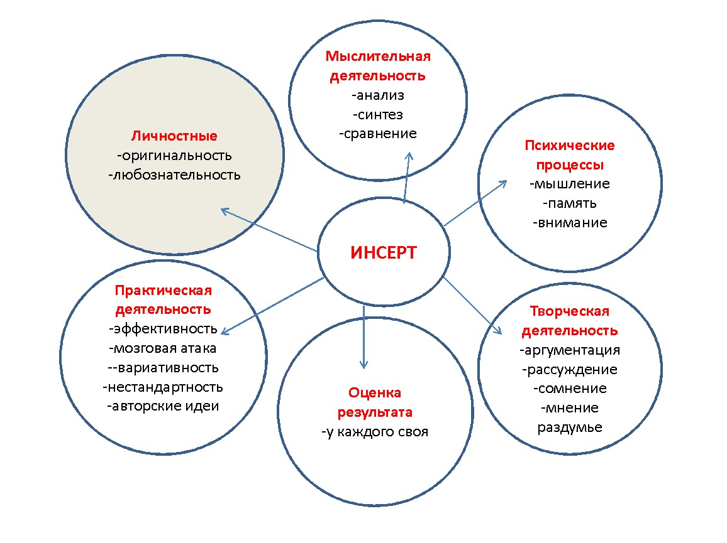
- Подведём итоги
- В качестве рефлексии я хочу предложить вам написать синквейн. Правила написания синквейна перед вами на слайде.
- Спасибо за работу!

